第三課 智救養馬人（趣味作文改寫）
第一組創作  有一天，主公騎著自己最愛的馬到城裡辦事，從城裡回來時，因為距離過遠，所以馬累死了。主公很難過，所以想陪愛馬一起死。  為了一匹小馬，想要自盡?事情傳開後，人人都在討論主公的事情。晏子砍到了，靈機一動隊主公說:「主公，您千萬不可想不開啊!您想想，您死了，百姓們怎麼辦啊，你如果去世，城裡會大亂啊!你也要為人們想想啊!｣ | 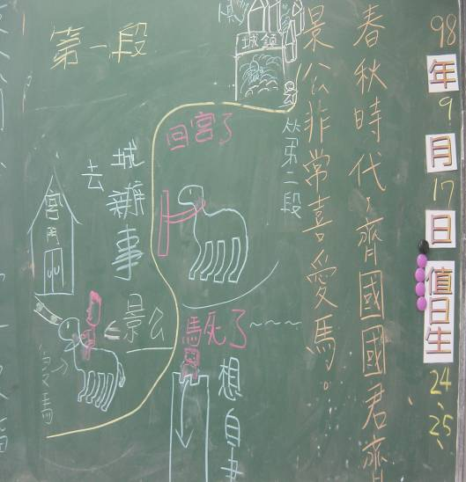
第二組創作  景公指著全身發青的養馬人說:「我叫你殺馬，你卻讓馬逃走，讓我在全國百姓面前跑凱蘭格蘭大道，也差點害我被車撞死，全國百姓現在一定笑破肚子，養馬人哭笑不得，晏子突然拿著剪刀抵著他的屁股說:「讓我來處死他吧!小子!」 | 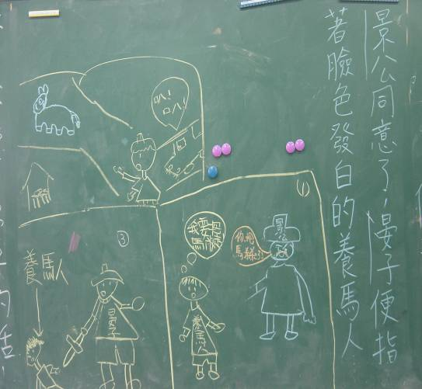
第三組創作  晏子以為養馬人是故意把他的愛馬弄死的,之後這個事情傳出去,齊景公也聽到了, 齊景公說: 「放了他吧,他是無辜的,如果你殺了養馬人那之後誰來照顧我們國君的馬,如果你殺了他,以後你就代替他來照顧我們國君的馬。｣晏子之後聽了主公的話就不殺了養馬人,養馬人感謝的流下眼淚跪在地上說;「謝謝主公！謝謝主公不殺了我！｣ | 